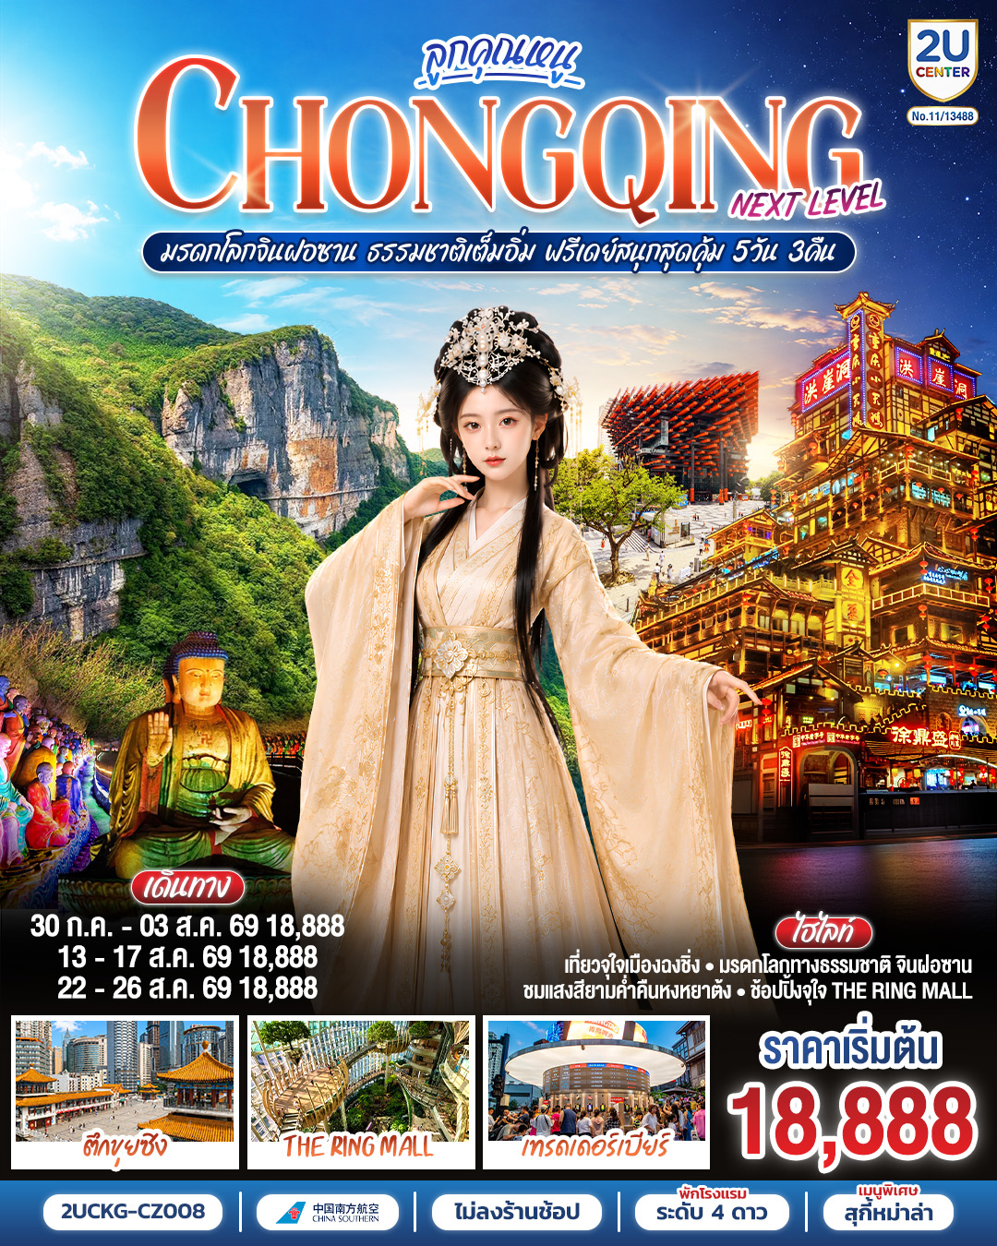

ลูกคุณหนู…
CHONGQING NEXT LEVEL
มรดกโลกจินฝอซาน ธรรมชาติเต็มอิ่ม ฟรีเดย์สนุกสุดคุ้ม
5 วัน 3 คืน โดยสายการบิน ไชน่า เซาเทิร์น (CZ)
*ไม่เข้าร้านช้อปปิ้ง*

โปรแกรมเดินทาง |  | เช้า | เที่ยง | ค่ำ | โรงแรมที่พัก
1 | กรุงเทพฯ (สุวรรณภูมิ) |  |  | ✈
2 | กรุงเทพฯ (สุวรรณภูมิ) – ฉงชิ่ง (สนามบินฉงชิ่งเจียงเป่ย) (CZ2362: 01.15-05.15) ฉงชิ่ง – หนานชวน – ภูเขาจินฝอซาน |  |  |  | Tian Xing Hotel  หรือเทียบเท่าระดับ 4 ดาว (มาตรฐานประเทศจีน)  ***มาตรฐานประเทศจีน***
3 | หนานชวน – ฉงชิ่ง – ตึกขุยซิง – รถไฟทะลุตึก – ตรอกบันได 18 ขั้น – เทรดเดอร์เบียร์ – หงหยาต้ง  OPTIONAL TOUR : ล่องเรือชมแม่น้ำเหลี่ยงเจียง ท่านละ 380 หยวน/ท่าน |  |  |  | Rezen Kingtown Hotel  หรือเทียบเท่าระดับ 4 ดาว (มาตรฐานประเทศจีน)  ***มาตรฐานประเทศจีน***
4 | อิสระกิจกรรมเต็มวัน (FREE DAY)  **ไม่มีรถและไกด์บริการ **  OPTION 1DAY TRIP : ต้าจู๋ หรือ อู่หลง |  | X  อิสระ | X  อิสระ | Rezen Kingtown Hotel  หรือเทียบเท่าระดับ 4 ดาว (มาตรฐานประเทศจีน)  ***มาตรฐานประเทศจีน***
5 | ฉงชิ่ง – ถนนคนเดินเจี่ยฟ่างเป่ย – หอศิลป์แห่งฉงชิ่ง – จัตุรัสราฟเฟิล – ห้าง THE RING MALL – ฉงชิ่ง (สนามบินฉงชิ่งเจียงเป่ย) – กรุงเทพฯ (ดอนเมือง) (CZ2361: 22.00-00.15+1) |  |  | ✈

วันเดินทาง | ผู้ใหญ่และเด็ก  พัก 2-3 ท่าน ท่านละ  ** ไม่มีราคาเด็ก ** | พักเดี่ยว  เพิ่มท่านละ
30 ก.ค. – 03 ส.ค. 69 | 18,888.- | 4,000.-
13 – 17 ส.ค. 69 | 18,888.- | 4,000.-
22 – 26 ส.ค. 69 | 18,888.- | 4,000.-
ราคาทัวร์ข้างต้นยังไม่รวมค่าทิปมัคคุเทศน์ท้องถิ่นและคนขับรถ 2,000 บาท/ท่าน/ทริป
เด็กทารกอายุต่ำกว่า 2 ขวบ ราคาท่านละ 12,900 บาท
วันแรก | กรุงเทพฯ (สุวรรณภูมิ)
21.30 น. | คณะเดินทางพร้อมกัน ณ ท่าอากาศยานสุวรรณภูมิ อาคารผู้โดยสารระหว่างประเทศ (ขาออก) ชั้น 4 บริเวณเคาน์เตอร์เช็คอินของ สายการบิน ไชน่า เซาเทิร์น (CZ) ณ จุดนัดพบ ท่านจะได้รับการต้อนรับจากเจ้าหน้าที่ของบริษัทฯ ซึ่งจะคอยอำนวยความสะดวกในทุกขั้นตอน เพื่อให้การเริ่มต้นเดินทางของท่านเป็นไปอย่างราบรื่นที่สุด รวมน้ำหนักสัมภาระสำหรับโหลดใต้ท้องเครื่องไว้ให้ท่านละ 1 ใบ (น้ำหนักสูงสุด 20 กิโลกรัม)
วันที่สอง | กรุงเทพฯ (สุวรรณภูมิ) – ฉงชิ่ง (สนามบินฉงชิ่งเจียงเป่ย) (CZ2362: 01.15-05.15) ฉงชิ่ง – หนานชวน – ภูเขาจินฝอซาน
01.15 น. | ออกเดินทางจาก ท่าอากาศยานสุวรรณภูมิ อาคาร สู่ สนามบินฉงชิ่งเจียงเป่ย โดย สายการบิน ไชน่า เซาเทิร์น เที่ยวบินที่ CZ2362
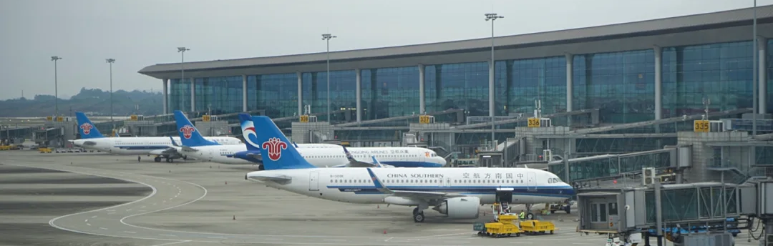
05.15 น. | เดินทางถึง ท่าอากาศยานนานาชาติสนามบินฉงชิ่ง เจียงเป่ย เมืองฉงชิ่ง มหานครที่ถูกสร้างขึ้นโดยท้าทายทุกกฎเกณฑ์ของแรงโน้มถ่วงและภูมิศาสตร์ "เมืองภูเขา" ที่เติบโตและซ้อนทับกันเป็นชั้นๆ ตามหุบเขาและริมแม่น้ำ จนได้รับสมญานามสมัยใหม่ว่าเป็น "มหานคร 3 มิติสุดมหัศจรรย์" เมืองที่ท่านจะรู้สึกเหมือนหลุดเข้าไปในฉากภาพยนตร์ไซไฟ ที่ซึ่งชั้น 1 ของตึกหนึ่งอาจเชื่อมต่อกับชั้น 20 ของตึกข้างๆ, ที่ที่ท่านจะได้เห็นรถไฟฟ้าวิ่งทะลุกลางตึกอพาร์ตเมนต์, และที่ที่ Google Maps อาจต้องยอมแพ้ให้กับความซับซ้อนของถนนหนทางที่สร้างทับกันไปมาถึง 5 ระดับ จากนั้นนำท่านผ่านขั้นตอนตรวจคนเข้าเมือง รับกระเป๋าสัมภาระแล้ว นำท่านออกเดินทางเข้ารับประทานอาหารเช้า
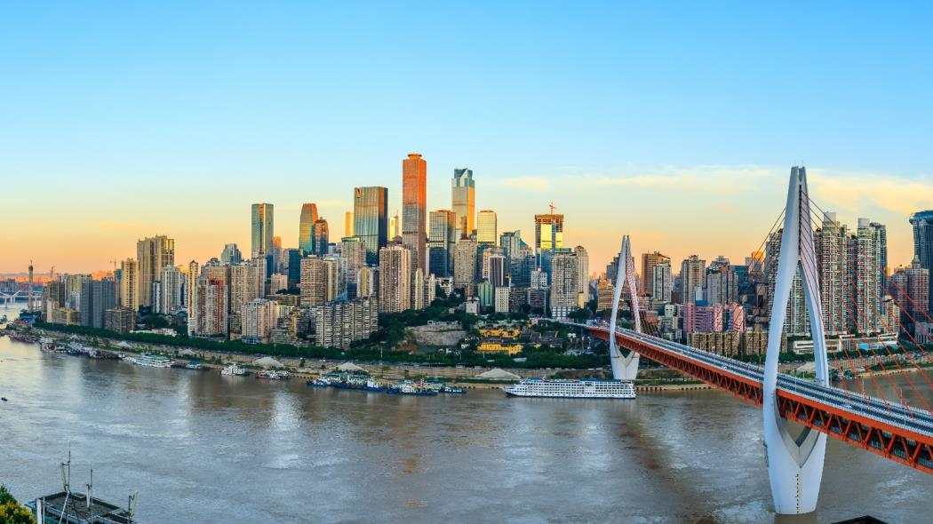
เช้า | รับประทานอาหารเช้า Set Box (มื้อที่ 1)
 | จากนั้นทำท่านเดินทางสู่ เขตหนานชวน (ใช้เวลาเดินทางประมาณ 3 ชั่วโมง) ซึ่งเป็นเขตทางตอนใต้ของนครฉงชิ่งและได้รับการขนานนามว่าเป็น “ปอดสีเขียวของฉงชิ่ง” เนื่องจากมีพื้นที่ป่าไม้และภูเขาขนาดใหญ่ อากาศเย็นสบายตลอดปี โดยเฉพาะในฤดูร้อนที่อุณหภูมิต่ำกว่าตัวเมืองหลายองศา ทำให้ชาวฉงชิ่งนิยมมาพักผ่อนที่นี่
กลางวัน | รับประทานอาหารกลางวัน ณ ภัตตาคาร (มื้อที่ 2)
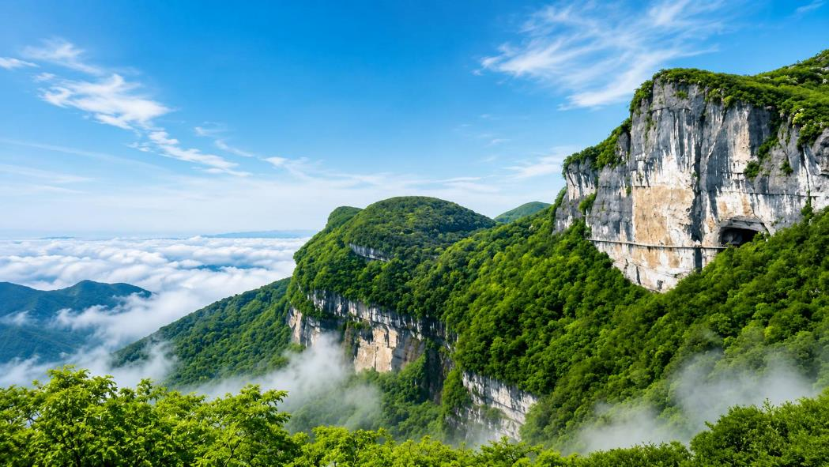
 | จุดหมายสำคัญคือ ภูเขาจินฝอซาน หรือ “ภูเขาพระพุทธทองคำ” เป็นหนึ่งในแหล่งท่องเที่ยวทางธรรมชาติที่มีชื่อเสียงที่สุดของนครฉงชิ่ง ตั้งอยู่ในเขตหนานชวน โดยเป็นยอดเขาที่สูงที่สุดของเทือกเขาต้าหลัว (Dalou Mountains) มีความสูงประมาณ 2,238–2,251 เมตร จากระดับน้ำทะเล และได้รับการขึ้นทะเบียนเป็น มรดกโลกทางธรรมชาติของยูเนสโก ในฐานะส่วนหนึ่งของพื้นที่คาสต์จีนตอนใต้ (South China Karst) รวมทั้งยังเป็นแหล่งท่องเที่ยวระดับ 5A เป็นแหล่งท่องเที่ยวที่ผสมผสานความงดงามของธรรมชาติ ธรณีวิทยา และวัฒนธรรมพุทธศาสนาไว้ในแห่งเดียว ด้วยภูเขาหินปูนอันยิ่งใหญ่ ป่าโบราณ ทะเลเมฆ และทิวทัศน์ที่เปลี่ยนแปลงตามฤดูกาล (รวมกระเช้า และรถอุทยาน)
ค่ำ | รับประทานอาหารค่ำ ณ ภัตตาคาร (มื้อที่ 3)
 | สมควรแก่เวลานำท่านเดินทางสู่ที่พัก
ที่พัก | Tian Xing Hotel หรือเทียบเท่าระดับ 4 ดาว (มาตรฐานประเทศจีน)
วันที่สาม | หนานชวน – ฉงชิ่ง – ตึกขุยซิง – รถไฟทะลุตึก – ตรอกบันได 18 ขั้น – เทรดเดอร์เบียร์ – หงหยาต้ง  OPTIONAL TOUR : ล่องเรือชมแม่น้ำเหลี่ยงเจียง ท่านละ 380 หยวน/ท่าน
เช้า | รับประทานอาหารเช้า ณ ห้องอาหารของโรงแรม (มื้อที่ 4)
 | นำท่านเดินทางกลับเข้าสู่ เมืองฉงชิ่ง (ใช้เวลาเดินทางประมาณ 2 ชั่วโมง)
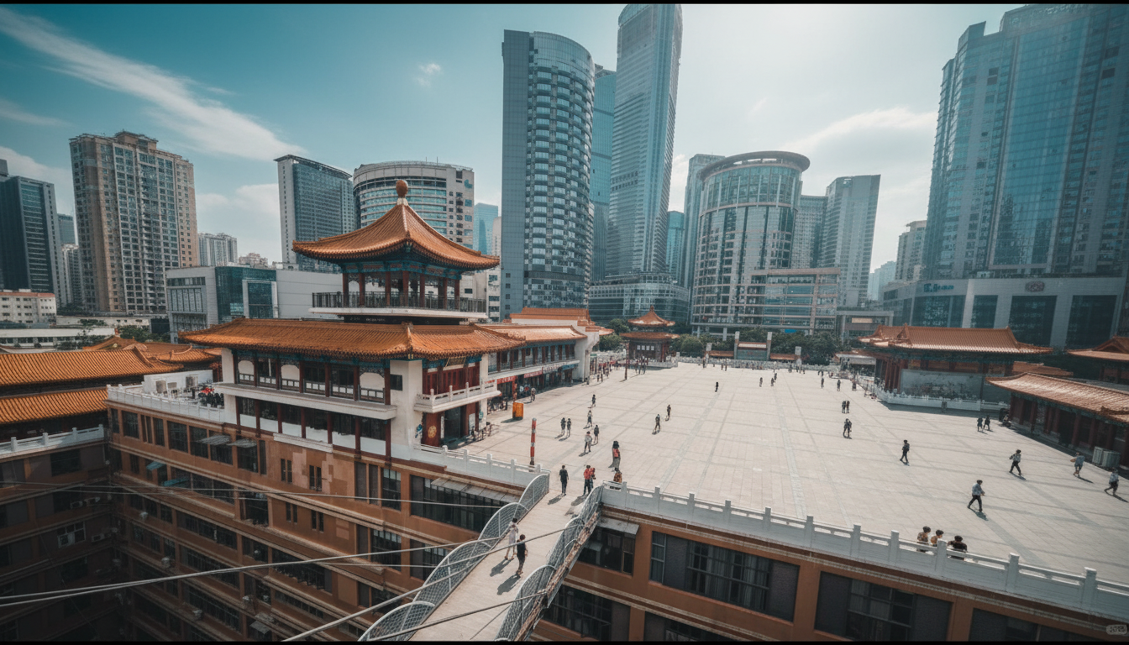
 | นำท่านเดินทางข้ามแม่น้ำแยงซี เพื่อไปตามหาหัวใจดวงเดิมของฉงชิ่งในย่านที่ราวกับถูกกาลเวลาลืมเลือนไป ที่นี่คือ ตึกขุยซิง ชั้น 22 ขุยซิง คือนามของเทพเจ้าแห่งการศึกษาและวรรณกรรมในตำนานจีนโบราณ แต่ ณ ที่แห่งนี้ ชื่อนั้นได้ถูกนำมาใช้กับสถาปัตยกรรมที่ท้าทายทุกกฎเกณฑ์ของแรงโน้มถ่วงและจินตนาการเมื่อก้าวเท้าเข้าไปใน "หอขุยซิง" คุณอาจพบว่าตัวเองกำลังยืนอยู่บนสะพานที่เชื่อมต่อระหว่างสองยอดตึกสูงเสียดฟ้า! ที่นี่คือจุดที่คำว่า "ชั้น 1" กลายเป็นเพียงแนวคิดที่จับต้องไม่ได้ เพราะทางเข้าของคุณอาจอยู่ที่ชั้น 10 ของตึกหนึ่ง แต่กลับเชื่อมไปสู่ชั้น 1 ของอีกตึกหนึ่งได้อย่างน่าอัศจรรย์
กลางวัน | รับประทานอาหารกลางวัน ณ ภัตตาคาร (มื้อที่ 5)
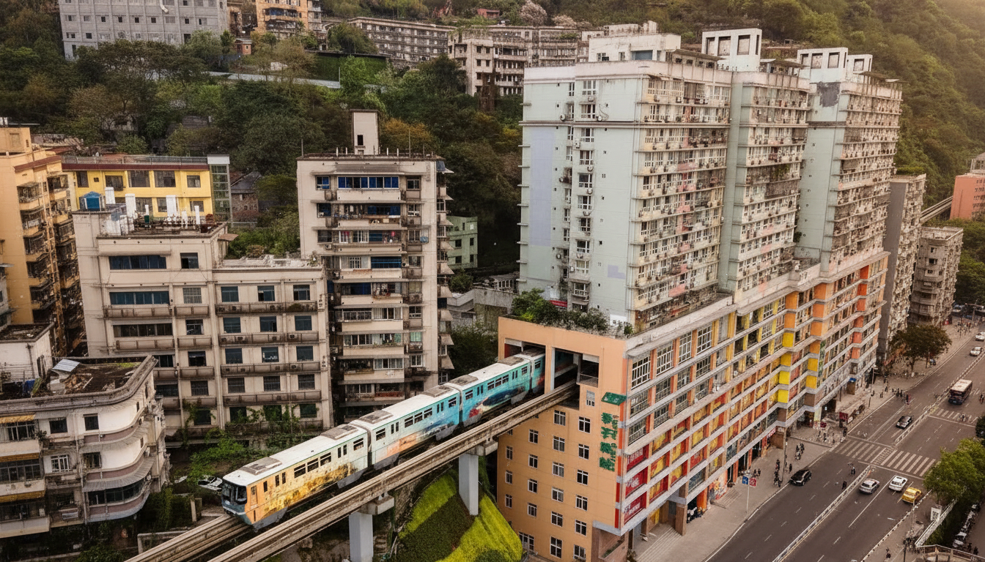
 | นำท่านแวะเช็คอิน สถานีรถไฟฟ้าทะลุตึก (Liziba Station) ชมภาพรถไฟฟ้าวิ่งทะลุกลางอาคารพักอาศัยอย่างกลมกลืน ขบวนแล้วขบวนเล่าที่แล่นผ่านไปอย่างแม่นยำไร้เสียงรบกวน กลายเป็นสัญลักษณ์ระดับโลกของความอัจฉริยะทางวิศวกรรมและการออกแบบเมือง ที่สะท้อนแนวคิด “เมืองซ้อนเมือง” ของฉงชิ่งได้อย่างสมบูรณ์แบบ ประสบการณ์สุดตื่นตา Only in Chongqing ที่ต้องมาเห็นด้วยตาตนเอง (ไม่ได้นั่งรถไฟ)
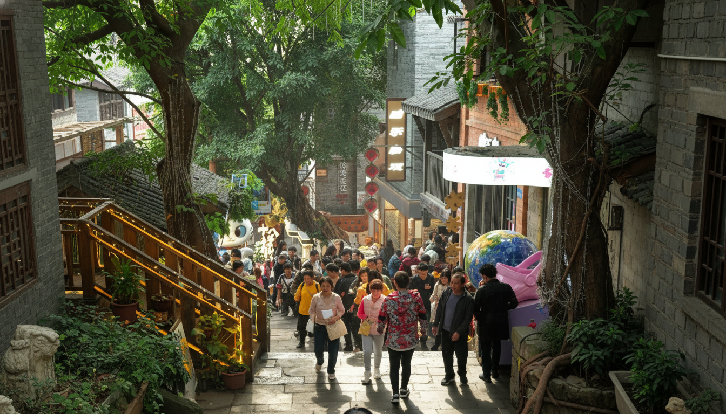
 | ระหว่างวันนำท่านแวะชม ตรอกบันได 18 ขั้น ตรอกบันไดที่เปรียบเสมือนเส้นเลือดที่เชื่อมโยงระหว่างตอนบนและตอนล่างของเมือง ทั้งยังเชื่อมต่อระหว่างปัจจุบันและอดีตได้อย่างลงตัว ในอดีต ที่นี่เคยเป็นย่านที่อยู่อาศัยที่เปี่ยมด้วยชีวิตชีวาและสะท้อนภาพของ "เมืองเก่าฉงชิ่ง" ที่ชัดเจนที่สุด ตลอดการเดินทา ท่านจะเดินทางผ่านขั้นบันไดสูงชันที่เต็มไปด้วยบ้านเรือนไม้เล็กๆ ร้านตัดผม โรงน้ำชา และเสียงจอแจของผู้คนที่ใช้เส้นทางนี้ในชีวิตประจำวัน ที่นี่คือที่ที่ความทรงจำในวัยเด็กของชาวเมืองหลายต่อหลายรุ่นได้ถือกำเนิดขึ้น แม้กาลเวลาจะทำให้ภาพในอดีตเลือนลางไป แต่จิตวิญญาณได้ถูกปลุกให้ฟื้นคืนชีพขึ้นมาใหม่ด้วยการบูรณะและสร้างสรรค์ขึ้นใหม่รูปแบบที่งดงามและน่าประทับใจ สำหรับท่านที่ชื่นชอบการจิบเบียร์เคล้าบรรยากาศเสมือนตลาดหุ้นใจกลางฉงชิ่ง มีสถานที่แห่งหนึ่งที่ผสมผสานวัฒนธรรมเบียร์เข้ากับความตื่นเต้นของโลกการเงินได้อย่างลงตัว "เทรดเดอร์เบียร์" ที่นี่ไม่ใช่แค่บาร์เบียร์ธรรมดา แต่เป็นประสบการณ์ที่น่าตื่นตาตื่นใจ ซึ่งจำลองบรรยากาศของตลาดหลักทรัพย์มาไว้ในโลกของเครื่องดื่ม ด้วยแนวคิดสุดสร้างสรรค์ที่ราคาเบียร์แต่ละชนิดจะผันผวนขึ้นลงตามความต้องการของลูกค้าแบบเรียลไทม์
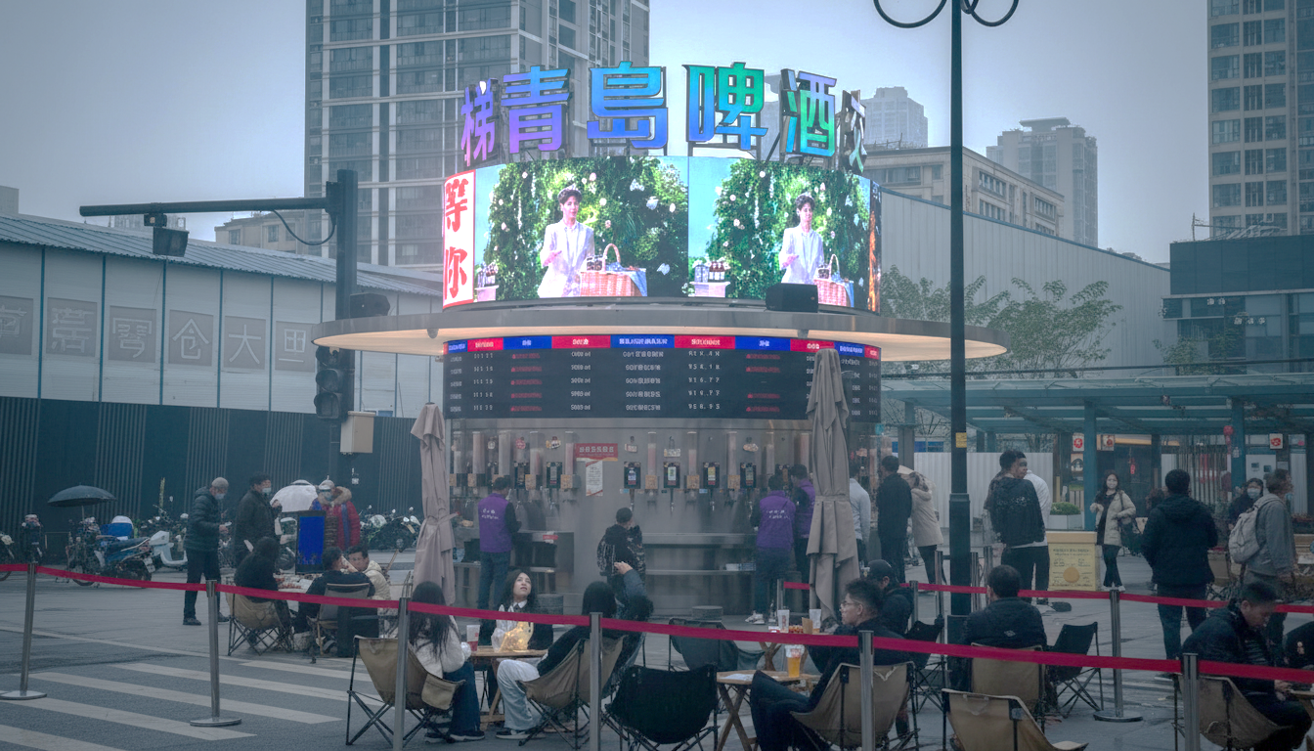
ค่ำ | รับประทานอาหารค่ำ ณ ภัตตาคาร (มื้อที่ 6) เมนูพิเศษ !! สุกี้หม่าล่า
 | จากนั้นนำท่านเดินทางสู่ หงหยาต้ง หมู่ตึกโบราณสไตล์ "เตี้ยวเจี่ยวโหล" ที่ปลูกสร้างซ้อนกันเป็นชั้นๆ อย่างน่าทึ่งบนหน้าผาสูงชัน สะท้อนถึงภูมิปัญญาของชาวปาหยี ในอดีตที่สามารถสร้างบ้านเรือนให้กลมกลืนไปกับธรรมชาติอันสูงชันของฉงชิ่ง เมื่อดวงอาทิตย์ลับขอบฟ้าและโคมไฟสีทองนับพันดวงถูกจุดขึ้นพร้อมกัน... ที่นี่จะกลายร่างเป็นพระราชวังแห่งแสงสีที่ราวกับหลุดออกมาจากโลกแห่งจินตนาการ แสงสีทองอร่ามที่ส่องสว่างออกมาจากอาคารไม้แต่ละชั้น ตัดกับท้องฟ้ายามค่ำคืนและเงาสะท้อนบนผิวน้ำ เป็นภาพที่งดงามราวกับมีมนต์สะกด และทำให้ทุกคนที่ได้เห็นต่างนึกถึงฉากในภาพยนตร์แอนิเมชันเรื่องดังอย่างจับใจ
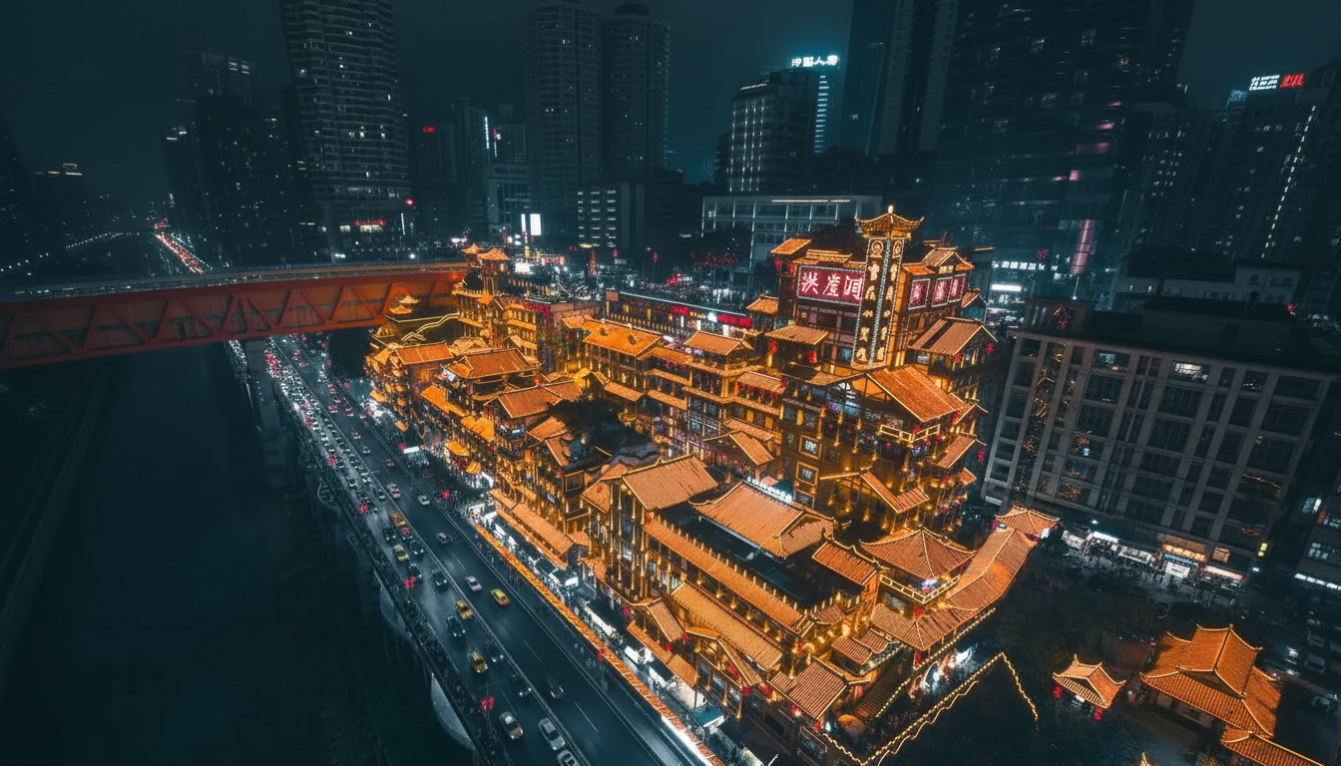
OPTIONAL TOUR : ล่องเรือชมแม่น้ำเหลี่ยงเจียง ท่านละ 380 หยวน/ท่าน : ล่องเรือชมสองสายน้ำ สัมผัสหัวใจฉงชิ่งยามราตรี เมื่อมหานครฉงชิ่งสลัดคราบและสวมอาภรณ์แห่งแสงไฟ มีเพียงวิธีเดียวที่จะได้เป็นประจักษ์พยานต่อความมหัศจรรย์นี้ได้อย่างเต็มตาและน่าประทับใจที่สุด นั่นคือการปล่อยให้สายน้ำเป็นผู้นำทาง กับกิจกรรม ล่องเรือชมสองสายน้ำ การเดินทางที่จะทำให้ท่านได้เห็นภาพที่แตกต่างและยิ่งใหญ่กว่าการชมจากบนบก ที่นี่คือจุดที่แม่น้ำแยงซีอันยิ่งใหญ่และแม่น้ำเจียหลิงอันงดงามไหลมาบรรจบกัน และเราจะล่องเรือไป ณ ใจกลางของจุดบรรจบนั้น ท่านจะได้เห็น หงหยาต้ง ส่องสว่างราวกับพระราชวังในเทพนิยายที่ลอยอยู่บนหน้าผา แสงสีทองอร่ามสะท้อนบนผืนน้ำเป็นประกายระยิบระยับ เบื้องหน้าคือ ราฟเฟิลส์ ซิตี้ (Raffles City) ที่เปิดไฟสว่างไสวเต็มรูปแบบ เผยให้เห็นรูปทรงดั่งเรือสำเภาแห่งอนาคตที่กำลังจะออกเดินทางอย่างเต็มภาคภูมิ และที่สุดคือ ณ จุดบรรจบของแม่น้ำสองสาย ที่ซึ่งท่านจะถูกโอบล้อมด้วยภาพพาโนรามา 360 องศาของตึกระฟ้าจากย่าน เจี่ยฟ่างเป่ย
หมายเหตุ สำหรับท่านที่ไม่ได้เข้าร่วมโปรแกรมเสริม: ทางบริษัทฯ ให้ท่านได้อิสระช็อปปิ้ง ณ ย่านช็อปปิ้งใกล้เคียง และเพื่อให้การเดินทางของท่านเป็นไปอย่างราบรื่น ปลอดภัย และเป็นไปตามมาตรฐานของทัวร์ ทางบริษัทฯ ขอความร่วมมือให้ท่านสำรองโปรแกรมเสริมผ่านหัวหน้าทัวร์หรือมัคคุเทศก์ท้องถิ่นที่ได้รับมอบหมายเท่านั้น ทั้งนี้เพื่อประโยชน์สูงสุดในด้านราคา ความปลอดภัย และการบริหารจัดการเวลาของคณะทัวร์โดยรวม
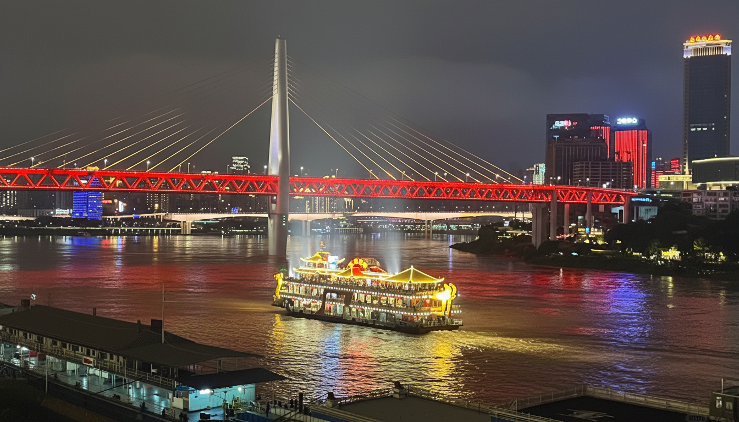
 | สมควรแก่เวลานำท่านเดินทางสู่ที่พัก
ที่พัก | Rezen Kingtown Hotel หรือเทียบเท่าระดับ 4 ดาว (มาตรฐานประเทศจีน)
วันที่สี่ | อิสระกิจกรรมเต็มวัน (FREE DAY) **ไม่มีรถและไกด์บริการ **
เช้า | รับประทานอาหารเช้า ณ ห้องอาหารของโรงแรม (มื้อที่ 7)
อิสระกิจกรรมในเมืองฉงชิ่ง ท่านสามารถเลือกได้ระหว่างการผจญภัยในรูปแบบของท่าน ท่านมีอิสระเต็มที่ที่จะสร้างสรรค์การผจญภัยในหนึ่งวันที่น่าจดจำ เรื่องราวของท่านอาจเป็นการผจญภัยในเมือง 3 มิติ ลองขึ้นรถไฟฟ้าทะลุตึกที่สถานีหลี่จื่อป้า อีกครั้ง หรือท้าทายความสูงด้วยการขึ้นกระเช้าข้ามแม่น้ำแยงซี (Yangtze River Cableway) เพื่อเก็บภาพเมืองในมุมที่แตกต่าง หรืออาจเป็นบันทึกของนักชิม ตามล่าหาร้านหม้อไฟลับเฉพาะของคนท้องถิ่น หรือเดินชิมสตรีทฟู้ดในย่านมหาวิทยาลัยที่คึกคัก เพื่อค้นหารสชาติที่แท้จริงของฉงชิ่ง หรืออาจเป็นวันแห่งการค้นพบมุมที่เงียบสงบ ลองหลีกหนีความวุ่นวายไปนั่งจิบชาในโรงน้ำชาโบราณ หรือเดินเล่นในย่านศิลปะสมัยใหม่ เพื่อซึมซับบรรยากาศสบายๆ ของเมือง
**ไม่มีรถและไกด์บริการ **
OPTION 1: 680 หยวน/ท่าน
แหล่งมรดกโลกที่สำคัญในนครฉงชิ่ง ต้าจู๋ (ใช้เวลาเดินทางประมาณ 1.5 ชั่วโมง) เมืองแห่งนี้ถือกำเนิดขึ้นตั้งแต่สมัยราชวงศ์ถังเมื่อกว่า 1,200 ปีก่อน ในอดีต ที่นี่เคยเป็นศูนย์กลางทางการเกษตรที่มั่งคั่งและเปี่ยมด้วยความสงบสุข ความเจริญรุ่งเรืองนี้เองที่ได้กลายเป็นรากฐานสำคัญที่ทำให้เหล่าพุทธศาสนิกชนและศิลปินในยุคนั้นสามารถสร้างสรรค์ผลงานชิ้นเอกที่ยิ่งใหญ่ที่สุดชิ้นหนึ่งของโลกไว้ที่ขุนเขาโดยรอบได้ บรรยากาศของเมืองต้าจู๋ในปัจจุบันจึงเป็นการผสมผสานที่ลงตัวระหว่างเมืองที่กำลังพัฒนาและความรู้สึกนิ่งสงบของวันวาน ที่นี่คือเมืองที่ท่านจะได้เห็นวิถีชีวิตที่ไม่ปรุงแต่งของชาวบ้าน ร้านรวงเล็กๆ ที่เปิดค้าขายกันมาหลายชั่วอายุคน และโรงน้ำชาที่ยังคงเป็นแหล่งพบปะพูดคุยของผู้คนในท้องถิ่น
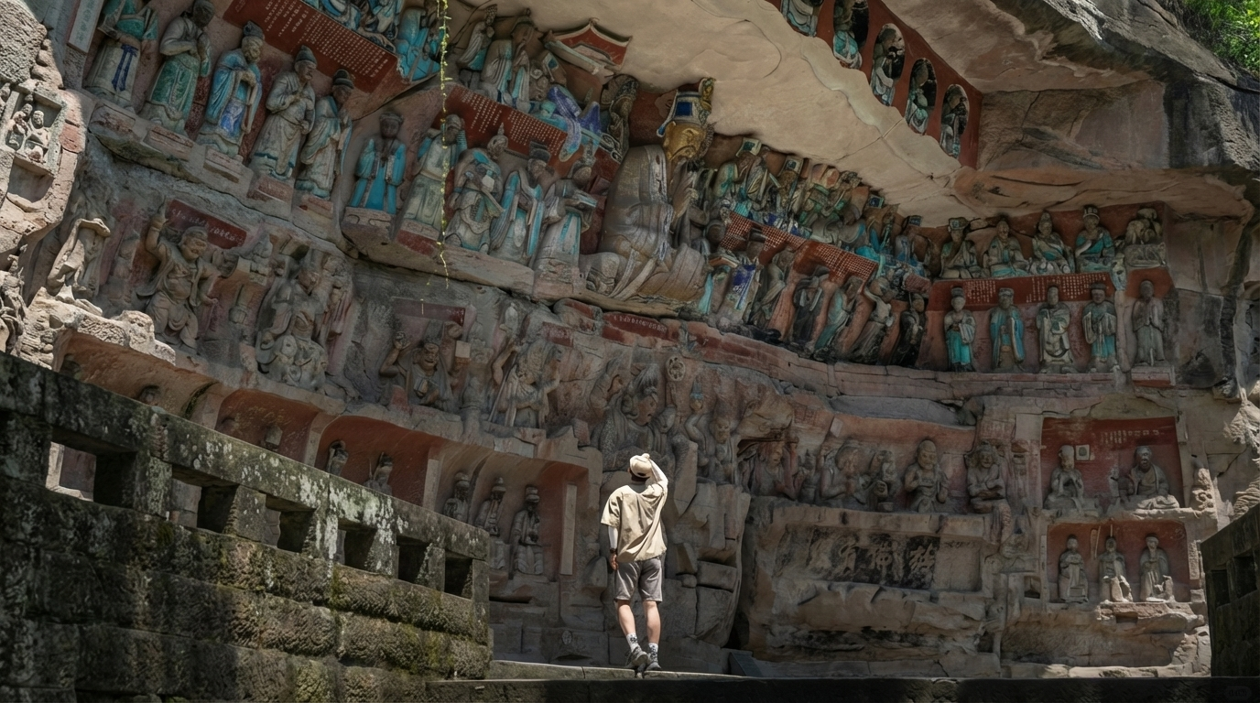
 | นำท่านเดินทางสู่ เขาเป่าติ้งซานที่โอบล้อมเมืองต้าจู๋เอาไว้ ที่ซ่อนของมหาวิหารกลางแจ้งที่ยิ่งใหญ่ที่สุดแห่งหนึ่งของโลก ที่ซึ่งหน้าผาหินทรายได้ถูกเปลี่ยนให้กลายเป็นผืนผ้าใบขนาดมหึมา และสิ่วของช่างฝีมือโบราณได้กลายเป็นพู่กันที่จารึกเรื่องราวแห่งศรัทธา ผาหินแกะสลักแห่งต้าจู๋ อันเป็นหัวใจสำคัญของงานศิลปะทั้งหมด ที่นี่คือที่ที่พระสงฆ์นามว่า "จ้าว จื้อเฟิ่ง" ได้อุทิศทั้งชีวิตของท่านเมื่อเกือบพันปีก่อน เพื่อสร้างสรรค์มหาคัมภีร์แห่งพุทธศาสนาที่คนธรรมดาสามัญสามารถอ่านและเข้าใจได้ นำท่านเดินทางเข้าไปในหุบเขาที่โค้งเป็นรูปเกือกม้า ท่านจะได้พบกับภาพแกะสลักนับหมื่นชีวิตที่ปรากฏขึ้นพร้อมกันอย่างเต็มตาบนหน้าผาที่ยาวกว่า 500 เมตร ท่านจะได้พบกับ พระพุทธรูปปางไสยาสน์ อันงดงามและสงบนิ่ง ที่มีความยาวกว่า 31 เมตร ตื่นตะลึงไปกับ กงล้อแห่งวัฏสงสาร ที่บอกเล่าปรัชญาอันลึกซึ้งผ่านภาพที่เข้าใจง่าย และที่โดดเด่นที่สุดคือ พระโพธิสัตว์กวนอิมพันมือ ที่แต่ละพระหัตถ์ได้รับการแกะสลักอย่างอ่อนช้อยและสมจริง ซึ่งเพิ่งได้รับการบูรณะปิดทองจนกลับมาอร่ามเรืองรองอีกครั้ง ความมหัศจรรย์ของมรดกโลกแห่งนี่ไม่ได้อยู่แค่ขนาดและความยิ่งใหญ่ แต่อยู่ที่ เรื่องราวอันมีชีวิตที่ถูกหล่อหลอมด้วยความศรัทธาแกะสลักลงไปในหินแต่ละก้อน ท่านจะเห็นรอยยิ้มที่เปี่ยมเมตตา แววตาที่ทุกข์ทรมาน หรือใบหน้าที่อิ่มเอมใจ ทุกรายละเอียดถูกสลักเสลาอย่างมีอารมณ์ความรู้สึก และยังคงมีสีสันสดใสหลงเหลืออยู่ราวกับกาลเวลาเพิ่งผ่านไปไม่นาน หมายเหตุ: โปรแกรมนี้จำเป็นต้องมีผู้ร่วมเดินทางขั้นต่ำ 6 ท่านขึ้นไป บริษัทฯ จึงจะสามารถดำเนินการจัดทัวร์ได้ เพื่อให้การเดินทางของท่านเป็นไปอย่างราบรื่น ปลอดภัย และเป็นไปตามมาตรฐานของทัวร์ ทางบริษัทฯ ขอความร่วมมือให้ท่านสำรองโปรแกรมเสริมผ่านหัวหน้าทัวร์หรือมัคคุเทศก์ท้องถิ่นที่ได้รับมอบหมายเท่านั้น ทั้งนี้เพื่อประโยชน์สูงสุดในด้านราคา ความปลอดภัย และการบริหารจัดการเวลาของคณะทัวร์โดยรวม
OPTION 2 : อุทยานแห่งชาติหลุมฟ้า 3 สะพานสวรรค์ และ อุทยานเขานางฟ้าท่านละ 800 หยวน
สำหรับท่านที่หัวใจรักการผจญภัยและปรารถนาที่จะสัมผัสความมหัศจรรย์ทางธรรมชาติที่ยิ่งใหญ่กว่า เราขอเสนอทัวร์เสริมที่จะนำท่านเดินทางสู่ อุทยานแห่งชาติหลุมฟ้า 3 สะพานสวรรค์ และ อุทยานเขานางฟ้า (ระยะทาง 168 ก.ม. ใช้เวลาเดินทางประมาณ 3 ชั่วโมง) ช่วงเช้า: ดิ่งสู่ใจกลางปฐพี ณ หลุมฟ้า 3 สะพานสวรรค์ การเดินทางของเราจะเริ่มต้นดั่งการผจญภัยในภาพยนตร์... ด้วยการลงลิฟต์แก้วสู่ใจกลางหุบเหวลึก ที่ซึ่งโลกมนุษย์ได้กลายเป็นสมรภูมิรบของเหล่าหุ่นยักษ์ในภาพยนตร์ Transformers 4: Age of Extinction เบื้องล่างคือโลกที่ถูกลืม ที่ซึ่งสะพานหินธรรมชาติ 3 แห่งที่เกิดจากการกัดเซาะของธรรมชาติและใหญ่ที่สุดในเอเชีย ทอดตัวข้ามหุบเหวราวกับ "ประตูมิติของเหล่ามังกร" ท่านจะได้เดินไปตามเส้นทางในหุบเขา แหงนมองความยิ่งใหญ่ของสะพานสวรรค์ และเยี่ยมชมโรงเตี๊ยมโบราณที่ตั้งอยู่อย่างโดดเดี่ยวใจกลางหุบเขา สู่ทุ่งหญ้าบนสรวงสวรรค์ ณ อุทยานเขานางฟ้า หลังจากความตื่นตาตื่นใจในโลกลี้ลับ เราจะนำท่านขึ้นสู่ดินแดนที่ราวกับอยู่บนสรวงสวรรค์ ณ อุทยานเขานางฟ้า ที่นี่คือที่ที่ท่านจะได้พบกับทุ่งหญ้าอัลไพน์อันกว้างใหญ่สุดลูกหูลูกตา ป่าสนที่เขียวชอุ่ม และอากาศที่บริสุทธิ์สดชื่น จนได้รับการขนานนามว่าเป็น "ทุ่งหญ้าแห่งยุโรปตอนใต้" ท่านสามารถเดินเล่น ถ่ายรูป หรือนั่งรถไฟเล็กชมทิวทัศน์ เพื่อผ่อนคลายไปกับความงามอันแสนสงบ
หมายเหตุ: โปรแกรมนี้จำเป็นต้องมีผู้ร่วมเดินทางขั้นต่ำ 6 ท่านขึ้นไป บริษัทฯ จึงจะสามารถดำเนินการจัดทัวร์ได้ เพื่อให้การเดินทางของท่านเป็นไปอย่างราบรื่น ปลอดภัย และเป็นไปตามมาตรฐานของทัวร์ ทางบริษัทฯ ขอความร่วมมือให้ท่านสำรองโปรแกรมเสริมผ่านหัวหน้าทัวร์หรือมัคคุเทศก์ท้องถิ่นที่ได้รับมอบหมายเท่านั้น ทั้งนี้เพื่อประโยชน์สูงสุดในด้านราคา ความปลอดภัย และการบริหารจัดการเวลาของคณะทัวร์โดยรวม
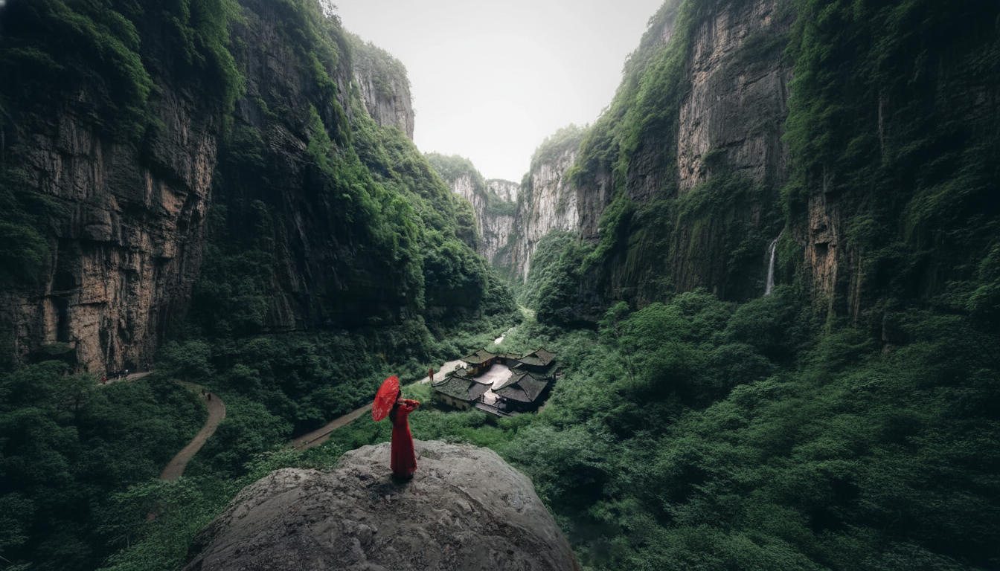
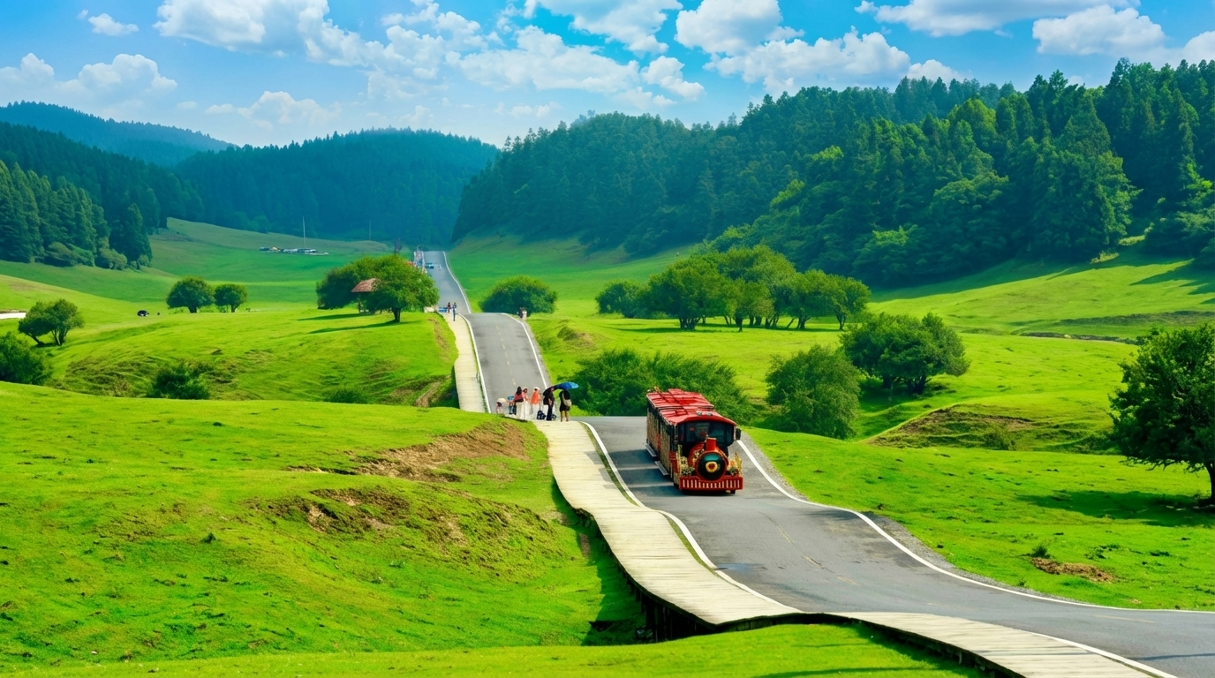
ค่ำ | อิสระอาหารกลางวันและอาหารเย็น ตามอัธยาศัย
ที่พัก | Rezen Kingtown Hotel หรือเทียบเท่าระดับ 4 ดาว (มาตรฐานประเทศจีน)
วันที่ห้า | ฉงชิ่ง – ถนนคนเดินเจี่ยฟ่างเป่ย – หอศิลป์แห่งฉงชิ่ง – จัตุรัสราฟเฟิล – ห้าง THE RING MALL – ฉงชิ่ง (สนามบินฉงชิ่งเจียงเป่ย) – กรุงเทพฯ (ดอนเมือง) (CZ2361: 22.00-00.15+1)
เช้า | รับประทานอาหารเช้า ณ ห้องอาหารของโรงแรม (มื้อที่ 8)
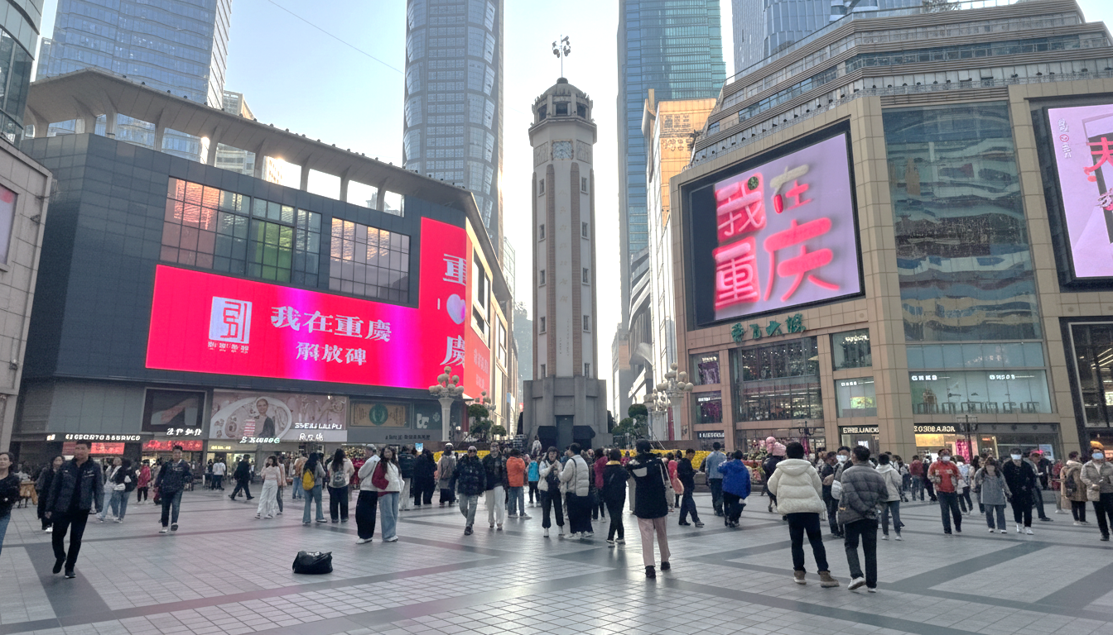
 | นำท่านอิสระช็อปปิ้ง ณ ถนนคนเดินเจี่ยฟ่างเป่ย ใจกลางฉงชิ่งที่ชีพจรไม่เคยหลับใหล ณ ศูนย์กลางของความคึกคักนี้ มี อนุสาวรีย์ปลดแอก ตั้งตระหง่านเป็นแกนกลาง เรื่องราวคือการเดินทางของฉงชิ่ง จากเมืองที่ผ่านร้อนผ่านหนาวในหน้าประวัติศาสตร์ สู่การเป็นมหานครแห่งอนาคต อนุสาวรีย์แห่งนี้ยืนเป็นพยานเงียบๆ ท่ามกลางตึกระฟ้าที่ทันสมัย ห้างสรรพสินค้าหรูหรา และแสงสีนีออนที่สาดส่องแข่งกับดวงดาวในยามค่ำคืน ทันทีที่ก้าวเข้ามา คุณจะรู้สึกได้ถึงพลังงานที่มองไม่เห็น คือเสียงพูดคุยของผู้คน เสียงเพลงที่ดังมาจากร้านค้า และกลิ่นหอมของสตรีทฟู้ดที่ลอยมาทักทาย พร้อมกับสตรีทสไตล์ที่จัดจ้านและเป็นตัวของตัวเองที่สุดของชาวฉงชิ่ง
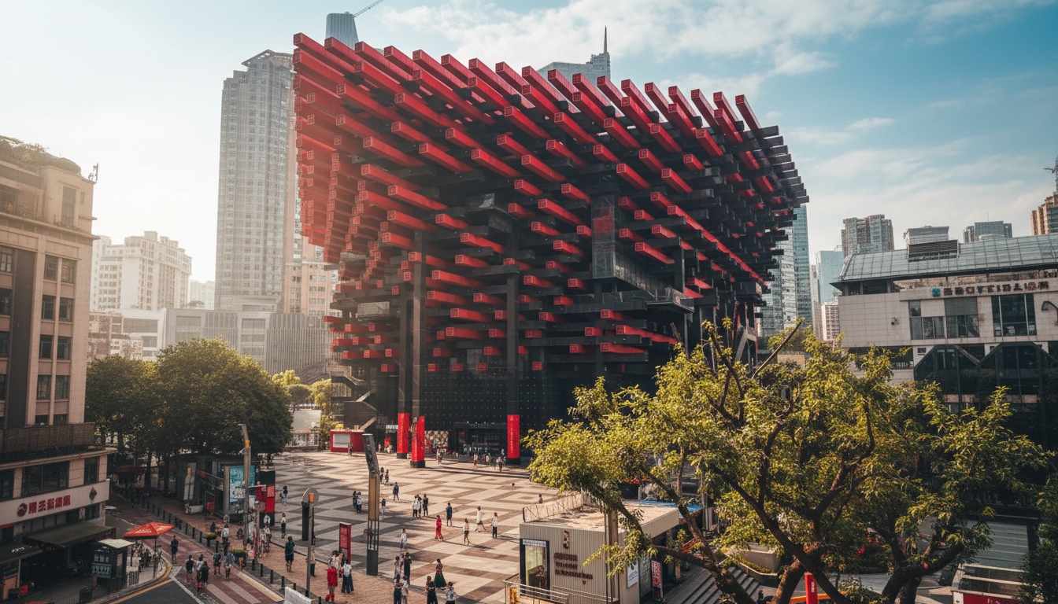
 | นำท่านเช็คอิน ณ หอศิลป์แห่งฉงชิ่ง สถานที่ซึ่งตัวอาคารนั้นก็คืองานศิลปะชิ้นเอกชิ้นแรกที่ท่านจะได้พบอาคารอันโดดเด่นด้วยรูปลักษณ์ของกล่องไม้ขีดไฟของยักษ์ หรือมัดตะเกียบขนาดมหึมาที่ถูกวางทิ้งไว้ใจกลางเมือง เปลือกนอกของอาคารทั้งหมดถูกห่อหุ้มด้วยแท่งสี่เหลี่ยมสีแดงอิฐที่เรียงตัวกันในแนวตั้งอย่างเป็นระเบียบแต่ทรงพลัง สร้างลวดลายของแสงและเงาที่เปลี่ยนแปลงไปตลอดทั้งวัน รูปทรงที่คล้ายตะเกียบหรือป่าไผ่ คือการคารวะต่อวัฒนธรรมตะวันออกและธรรมชาติของภูมิภาค ผสานกับการตีความสถาปัตยกรรม "เตี้ยวเจี่ยวโหล" หรือบ้านเรือนบนเสาสูงที่ชาวบ้านในอดีตสร้างบนหน้าผาสูงชัน ให้ออกมาในรูปแบบที่ร่วมสมัย ฉาบด้วยสีแดง สีของความเผ็ดร้อนจากเครื่องเทศ "หม่าล่า" คือสีของพลัง ความกล้าหาญ และจิตวิญญาณที่ไม่เคยยอมแพ้ของชาวฉงชิ่ง (ไม่เข้าชมภายในพิพิธภัณฑ์)
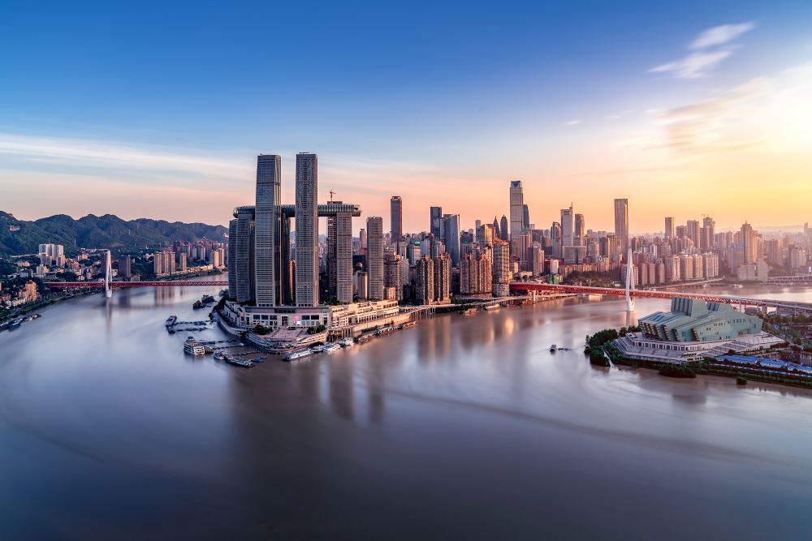
 | นำท่านเช็คอิน ณ แลนด์มาร์คแห่งอนาคต ณ จัตุรัสราฟเฟิลส์ ซิตี้ ฉงชิ่ง มหาสถาปัตยกรรมที่ไม่ได้เป็นเพียงโรงแรม แต่คือนิยามใหม่ของ "เมือง 3 มิติ" ทันทีที่เราก้าวเข้าสู่บริเวณราฟเฟิลส์ ซิตี้ สิ่งแรกที่ดึงดูดสายตาคือภาพของอาคารสูงเสียดฟ้า 8 หลัง ที่ตั้งตระหง่านราวกับใบเรือของเรือสำเภาขนาดมหึมา กำลังแล่นอยู่บนจุดบรรจบของแม่น้ำแยงซีและแม่น้ำเจียหลิง การออกแบบอันเป็นเอกลักษณ์นี้ ไม่เพียงแต่สวยงาม แต่ยังสะท้อนถึงประวัติศาสตร์การเดินเรือและจิตวิญญาณแห่งการค้าของฉงชิ่งได้อย่างลึกซึ้ง
กลางวัน | รับประทานอาหารกลางวัน ณ ภัตตาคาร (มื้อที่ 9)
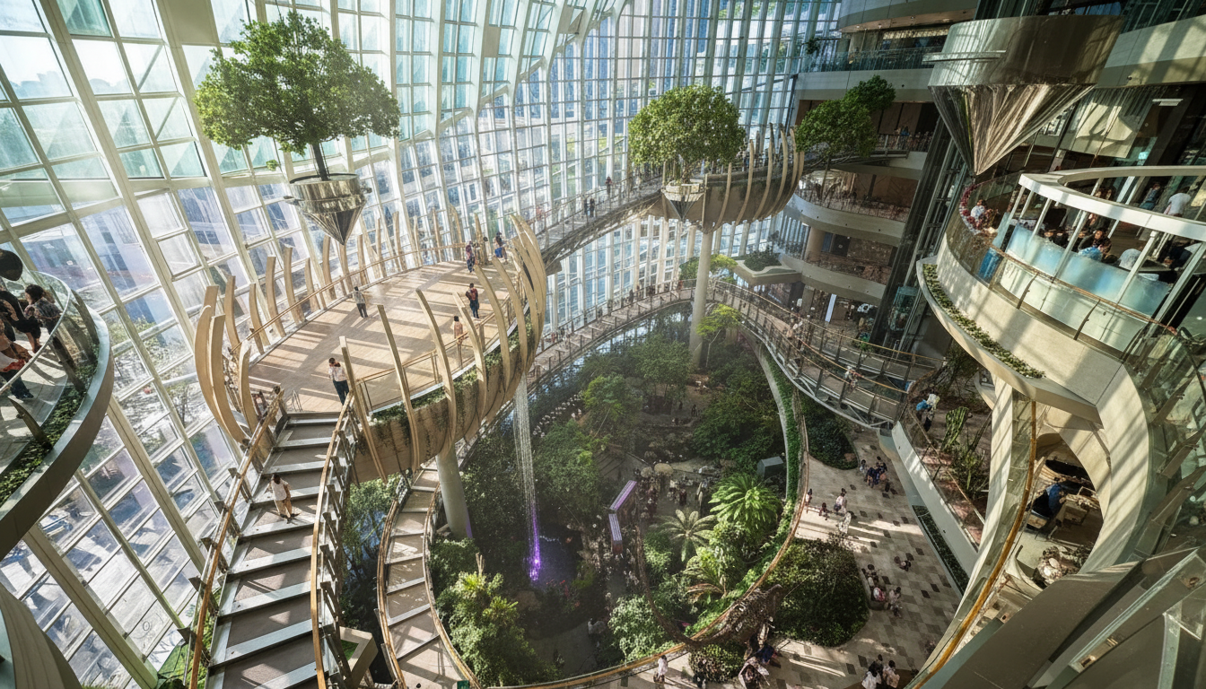
 | นำท่านเช็คอิน ณ ห้าง THE RING MALL นิยามใหม่ของศูนย์การค้า ที่ซึ่งจินตนาการและความล้ำสมัยได้ก้าวไปอีกขั้น ถึงขั้นที่ท่านสามารถเดินช็อปปิ้งไปพร้อมกับการชมความยิ่งใหญ่ของธรรมชาติ หัวใจของสถานที่แห่งนี้คือ "ป่าแนวตั้งในร่มขนาดมหึมา" ที่สูงตระหง่านถึง 42 เมตรใจกลางตัวอาคาร จินตนาการถึงการเดินอยู่บนสะพานแขวนที่ทอดผ่านม่านน้ำตกซึ่งไหลลงมาจากชั้นบนสุด สองข้างทางคือพืชพรรณเขตร้อนนานาชนิดที่เขียวชอุ่มราวกับป่าดิบชื้นจริงๆ แสงธรรมชาติที่ส่องลงมาจากหลังคากระจกยิ่งทำให้ที่นี่ดูราวกับโอเอซิสแห่งโลกอนาคต เป็นการผสมผสานที่น่าทึ่งระหว่างโลกแห่งแฟชั่นและพลังแห่งธรรมชาติ ที่แสดงให้เห็นถึงความคิดสร้างสรรค์อันไร้ขีดจำกัดของมหานครฉงชิ่ง
 | สมควรแก่เวลานำท่านเดินทางสู่สนามบินฉงชิ่ง นำท่านเช็คอินและโหลดสัมภาระ ณ เคาน์เตอร์ สายการบิน ไชน่าเซาเทิร์น จากนั้นผ่านขั้นตอนตรวจคนเข้าเมือง
22.00 น. | เดินทางกลับจาก สนามบินฉงชิ่งเจียงเป่ย สู่ กรุงเทพฯ (สนามบินสุวรรณภูมิ) โดย สายการบิน ไชน่า เซาเทิร์น เที่ยวบินที่ CZ2361
00.15 น. + 1 | เดินทางกลับถึง สนามบินสุวรรณภูมิ โดยสวัสดิภาพ พร้อมความประทับใจในการเดินทาง

โปรแกรมทัวร์อาจมีการเปลี่ยนแปลงตามสถานการณ์และสภาพอากาศ
โดยคำนึงถึงความเหมาะสมและความปลอดภัยของผู้เดินทางเป็นสำคัญ
